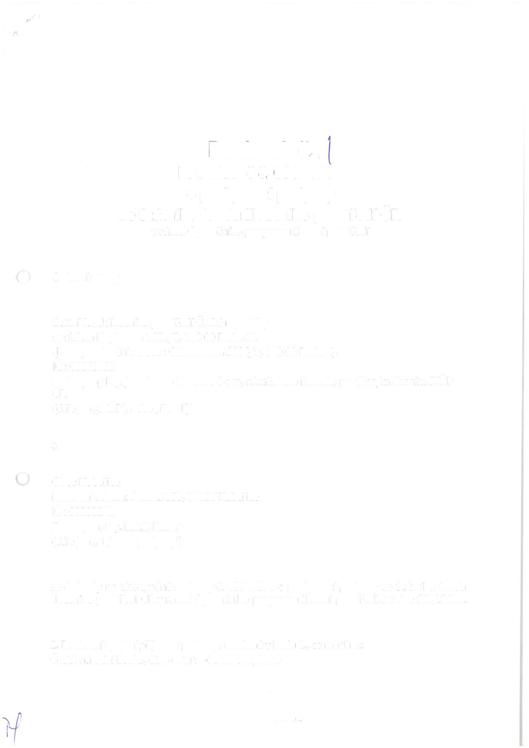

Dodatek č.1
ke smlouvě č. 09047271
o poskytnutí podpory
ze Státního fondu životního prostředí ČR
v rámci Operačního programu životní prostředí

Smluvní strany

Státní fond životního prostředí České republiky
se sídlem Kaplanova 1931/1, 148 00 Praha 11
(korespondenční adresa : Olbrachtova 2006/9, 140 00 Praha 4)
IČ : 00020729
zastoupený Ing. Jaroslavem H r u b e š e m, náměstkem ředitele, pověřeným řízením SFŽP
ČR
(dále jen „SFŽP", nebo „Fond")

a

Obec Kobeřice
kontaktní adresa: Slezská 195, 74727 Kobeřice
IČ : 00300241
Zastoupen: Ing. Lukáš Kubný
(dále jen „příjemce podpory")

se dohodly na této změně smlouvy č. 09047271 o poskytnutí podpory ze St átního fondu
životního prostředí ČR v rámci Operačního programu životní prostředí, ze dne 22.7.2011.

- Bankovní spojení příjemce podpory, uvedené v bodu 1., se mění na:
Xxxx , číslo účtu xxxx /xxxx

- Ostatní ustanovení smlouvy se nemění.

- Tento dodatek byl vyhotoven a podepsán ve dvou exemplářích, z nichž každý má platnost
originálu. Každá smluvní strana obdrží jeden exemplář.

V
dne:
V Praze
dne:

zástupce příjemce podpory zástupce Fondu

